现场可靠性数据分析专题培训
【邀请函】
2019年7月6~7日 | 中国•上海 | 报名热线：021-6115 5671
尊敬的业内同仁，您好！
可靠性是衡量产品质量和技术水平的关键指标。随着市场环境的变化和自主研发能力的提升，可靠性工程越来越受到国内企业的重视。但如何有效地在企业中开展可靠性工作，将可靠性技术在产品研发和改进中发挥应有的作用，是很多企业都面临的最大问题。
上海瑞卓软件股份有限公司联合中国可靠性网特邀请著名华人可靠性专家张际良博士，于2019年7月06日-07日在上海举行现场可靠性数据分析专题公开课培训。
培训受众:
汽车、工程机械、电子、医疗设备、航空、航天等企业的从事可靠性设计分析的技术人员；以及从事新能源汽车、电子电气领域从事产品可靠性设计、试验以及制造可靠性的相关技术和管理人员。建议参与人员具备一定统计基础知识和实践经验。
课程简介
现场可靠性数据分析是可靠性工程中的重要组成部分。通过现场数据分析，可以评估现有产品的可靠性指标及趋势，为可靠性改进和提升确定方向，也可以为产品保修策略制定提供决策依据。同时现场数据分析也是新产品开发的基础任务，通过对相似产品进行现场数据分析而得出的可靠性指标，是新产品制定可靠性指标的依据之一。在本课程中，我们将会介绍一些现场数据分析通用的实践方法，讲解现场数据分析中常见的困难和问题以及解决方法。本课程着眼于工程实际，注重实际案例讲解，通过一些真实的应用和经典案例，参与者将更容易理解和掌握现场数据分析的方法和思路。
课程大纲
天 | 时间 | 培训内容描述
第一天 | 上午 | - 预备知识：  a）寿命测试数据  b）典型寿命数据分布  c）点估计和区间估计  d）拟合优度检验  - 现场数据概述：  a）现场数据价值和目的分析  b）现场数据分析的重要性及面临问题  c）现场数据难点的解决方法  d）现场数据统计指标
 | 下午 | - 极大似然估计（MLE）及案例  - 退化数据分析及案例
第二天 | 上午 | - 现场可靠性指标计算及案例  - Neveda格式数据分析方法及案例  - Neveda格式数据分解、趋势
 | 下午 | 高级主题  - 指数平滑（简要）及案例  - 时间序列（简要）及案例  - 季节性分析及案例  - 预警系统及案例  - 可修复系统数据分析及案例  - 可靠性增长和管理

培训专家简介
张际良博士 • 上海瑞卓海外高级可靠性顾问
张际良博士是前特斯拉（Tesla)可靠性部门主管工程师。1986年华中科技大学获硕士学位后在南京航空航天大学任教，1995年至1999年在美国亚利桑那大学可靠性工程博士专业学习。1999在美国惠普（Hewlett-Packard)公司、2013年在亚马逊（Amazon)公司、2015年在特斯拉（Tesla)公司可靠性、质量、验证实验部门任高级工程师和技术主管。其经验与兴趣包括可靠性规划、可靠性设计、可靠性验证实验、生产中可靠性监控与实验、现场可靠性管理与分析、可靠性数据分析、系统可靠性。
培训地点
上海市虹口区逸仙路50号上汽集团培训中心
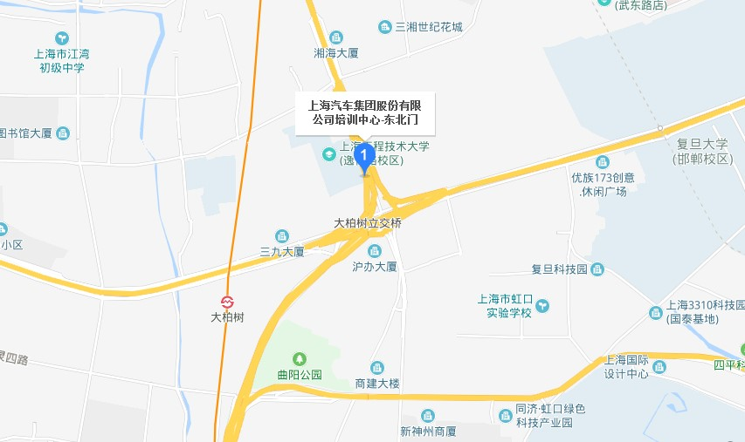
交通指引：地铁三号线大柏树站一号出口步行10分钟

培训费用
3500 元/人（食宿差旅等费用自理）,请于2019年6月26日之前将款项汇至如下账户:
账户名称：上海瑞卓软件股份有限公司
账号：3100 1667 1110 5250 3636
开户行：中国建设银行上海紫竹支行
优惠
符合以下条件之一者均享受9折优惠：
- 中国汽车工程学会可靠性分会注册会员；
- 美国可靠性工程师协会（SRE）注册会员；
- 同一公司2名以上参与者。
快速报名如下：
联系人：王小姐
电话：86-21-61155671
传真：86-21-34291102
邮箱：ruth.wang@reliabench.com
报名回执

姓名（中文） |  | 姓名（英文）
公司（中文）
公司（英文）
职务
手机 |  | 邮箱
通过何种方式得知本次培训 | 中国可靠性网

请仔细填写此表后，并于6月26日之前将本文档发送邮件至ruth.wang@reliabench.com 报名

由衷的祝您工作顺利！

